台北市立松山高中 109學年度 第二學期 第一次期中考 高二數A試題

班級 座號 姓名
一、單選題：共10分 (每題5分)

1. 英國於 2020 年 1 月底正式脫離歐盟，為了紀念這個重要時刻，推出了全新的 50 便士硬幣，
採用正七邊形的設計。若將此硬幣視為空間中的一正七邊形 ABCDEFG。如圖，試求下列
數值何者最大？
(A) 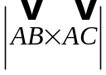 (B) 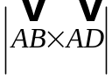 (C) 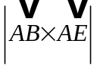 (D) 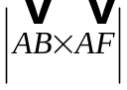 (E) 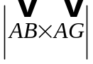
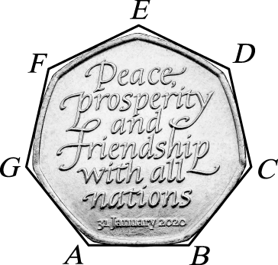

2. 如圖，正四角錐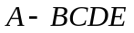(底面為正方形，側面皆為正三角形)，下列數值何者最大？
(A) 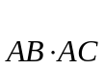 (B) 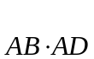 (C) 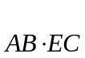 (D) 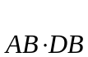 (E) 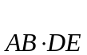
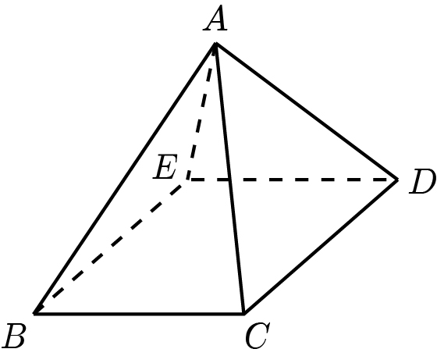

二、多重選擇題：共32分
(每題8分；錯一個選項得5分、錯二個選項得2分、錯三個選項以上或未作答不給分)

1. 空間中, 下列敘述何者正確？
(A) 垂直於同一直線的兩相異直線必互相平行
(B) 若一平面與兩平行平面各交於一線，則兩交線互相平行
(C) 設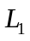、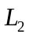為相異直線，若與為歪斜線，與為歪斜線，則與為歪斜線
(D) 設直線交平面E於一點P，若為平面E上過P的直線，且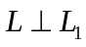，則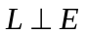
(E) 兩平面E₁與E₂交於一直線L，若L與另一平面E垂直，則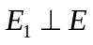且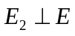

2. 已知點在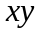平面上之投影點為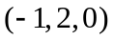，在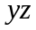平面上之投影點為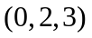，
下列哪些選項是正確的？
(A) 在平面之投影點為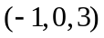 (B) 到軸的距離為1
(C) 對軸之對稱點為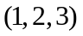 (D) 對平面之對稱點為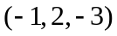
(E) 到原點的距離為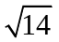

3. 設兩空間向量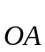與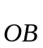不平行，若點在與決定的平行四邊形區域內部，
則點可能滿足下列哪些選項？
(A) 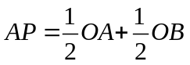 (B) 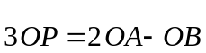 (C) 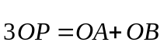
(D) 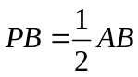 (E) 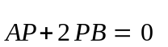

4. 設行列式 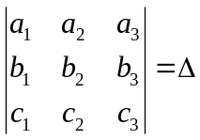，下列哪些選項是正確的？
(A) 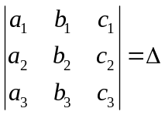 (B) 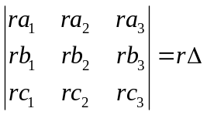 (C) 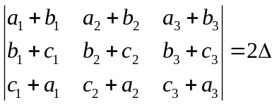
(D) 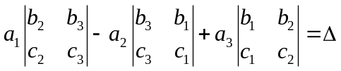
(E) 若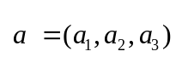、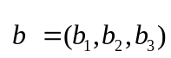、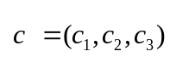 ，則由 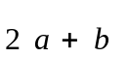、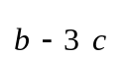、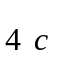
所張出的平行六面體體積為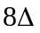。

三、填充題：共48分 (每格6分)

1. 空間中一點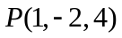，若P在x軸、y軸、z軸的投影點分別為A、B、C，
則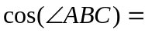 。

2. 如圖，直線分別與兩歪斜線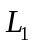、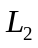垂直於、兩點，直線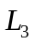與平行，
通過點，且和的一夾角為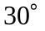。若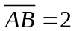，且上一點滿足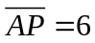，
則到的距離為 。
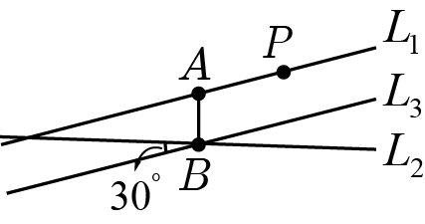

3. 如圖，四面體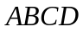中，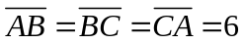，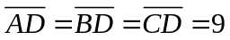，若底面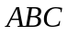與側面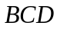
所夾兩面角為，則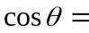 。
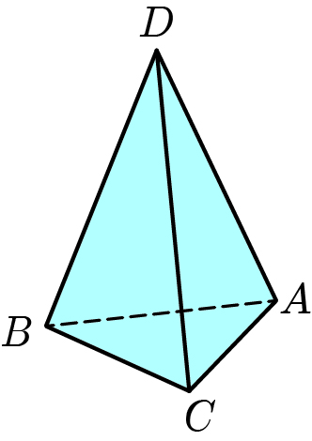

4. 如圖，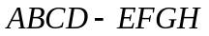是一個正立方體，若三頂點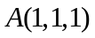、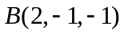、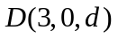，
則 (1) d = (2)的坐標為 。
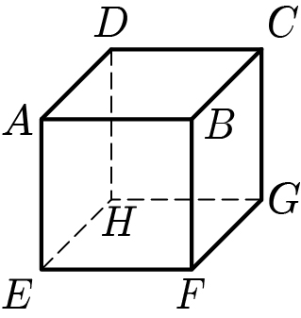

5. 如圖，ABCD－EFGH 是邊長為 12 的正立方體。若 P 點在正立方體內部且滿足
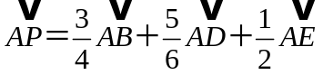，則P、C兩點的距離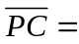 。
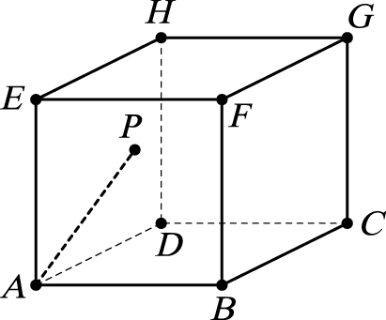

6. 設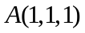、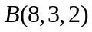、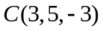為空間中三點。若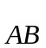在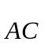上的正射影為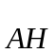，
則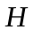點的坐標為 。

7. 空間中兩向量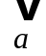、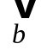，若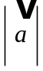＝2且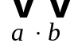＝3，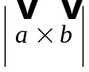＝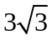，
則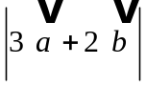＝ 。

四、計算題：共10分 (請詳列過程，否則不予計分)

1. 如圖，△ABC 是邊長為7的正三角形，設 P 點在△ABC 的內部，過 P 點作 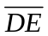//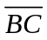，
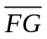//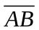，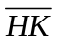//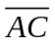，且設△PDH、△PFK、△PEG 的邊長分別為 x、y、z。
(1) 求 x＋y＋z 的值。( 2分)
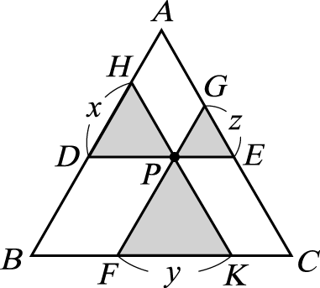
(2) 已知將△PDH、△PFK、△PEG內部區域塗色每平方單位
分別需要1元、4元、9元，試以x、y、z表示將三個區域
塗色所需的總費用。( 2分)
(3) 承上，求將三個區域塗色所需的最低費用。( 6分)

台北市立松山高中 109學年度 第二學期 第一次期中考 高二數A答案卷

班級 座號 姓名
一、單選題：共10分 (每題5分)

1 | 2

二、多重選擇題：共32分
(每題8分；錯一個選項得5分、錯二個選項得2分、錯三個選項以上或未作答不給分)

1 | 2 | 3 | 4

三、填充題：共48分 (每格6分)

1 | 2 | 3 | 4.(1)
4.(2) | 5 | 6 | 7

四、計算題：共10分 ( 2分、2分、6分；請詳列過程，否則不予計分)

1.

台北市立松山高中 109學年度 第二學期 第一次期中考 高二數A答案卷

班級 座號 姓名
一、單選題：共10分 (每題5分)

1 | 2
C | D

二、多重選擇題：共32分
(每題8分；錯一個選項得5分、錯二個選項得2分、錯三個選項以上或未作答不給分)

1 | 2 | 3 | 4
BE | ADE | CD | AC

三、填充題：共48分 (每格6分)

1 | 2 | 3 | 4.(1)
 | 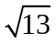 | 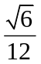 | 3
4.(2) | 5 | 6 | 7
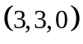 | 7 | 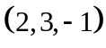 | 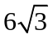

四、計算題：共10分 ( 2分、2分、6分；請詳列過程，否則不予計分)

1.

答案：(1) 7 (2)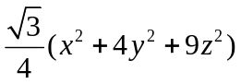 (3)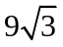元

